ŠEL ZAHRADNÍK DO ZAHRADY
19.9. - 23.9.2022

Co nás čeká….

- zazpíváme si oblíbené písně
- naučíme se novou píseň ,, Koulelo se koulelo“ a ,, Měla babka..“
- zahrajeme si pohybové hry ,, Kompot a ,,Horké jablko“
- budeme tvořit ovoce z modelíny
- vytvoříme obrázek ovoce z kousků látek
- vyrobíme tiskátka z jablíček a budeme tiskat
- přečteme si pohádku ,, O jabloňce“
- budeme cvičit s míčem
- protáhneme si těla motivační rozcvičkou ,, Šel zahradník do zahrady“
- didaktickými hrami procvičíme počítání, barvy a druhy ovoce
- vyrobíme si ovocný salát
- dechové cvičení ,, Závody jablíček“
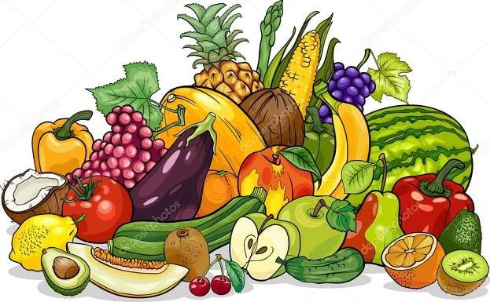
- Smyslová hra ,, Ochutnávání ovoce“

